Pengembangan Media Interaktif Berbasis Android Pada Aplikasi I-Spring Untuk Siswa Sekolah Dasar
Arnelia Dwi Yasa, M.Pd., Romadhon, M.Pd., Erlin Novita Cahyawati*
Universitas PGRI Kanjuruhan Malang, Indonesia
erlinnovita41@gmail.com*

Abstract: The limitations of supporting media and the neglect of media use resulted in learning that was not in accordance with the needs of students. Currently the development of technology is increasingly affecting human behavior, starting from how to interact, communicate and how to teach in schools using technology assistance. The purpose of this study is to develop android-based interactive media on the I-spring application, to describe the android-based application to the I-spring application, to describe the practicality of android-based interactive media to the I-spring application. The method used to modify the ADDIE model consists of four stages: analysis, design, development and implementation. Assessment by media experts get a percentage of 91%.%. Assessment from experts get a percentage of 85%. Assessment from experts get a percentage of 94%. The teacher's practicality assessment gets a percentage of 99%. Student responses in the limited field trial got a percentage of 98%. The results showed that interactive media was feasible and very well used during the learning process.
Key Words: Interactive Media; Android Base; I-spring Application;

Abstrak: Keterbatasan media pendukung serta terabaikannya penggunaan media mengakibatkan pembelajaran kurang sesuai dengan kebutuhan siswa. Saat ini perkembagan teknologi semakin mempengaruhi periaku manusia, mulai dari cara berinteraksi, berkomunikasi serta cara mengajar di sekolah telah menggunakan bantuan teknologi. Tujuan penelitian ini adalah, Mengembangkan media interaktif berbasis android pada aplikasi I-spring, Mendeskripsikan kelayakan dari media interaktif berbasis android pada aplikasi I-spring, Mendeskripsikan kepraktisan dari media interaktif berbasis android pada aplikasi I-spring. Metode yang digunakan memodifikasi model ADDIE yang terdiri dari empat tahapan yaitu: analisis, desain, pengembangan dan implementasi. Penilaian dari ahli media mendapatkan presentase 91%. Penilaian dari ahli materi mendapatkan presentase 85%. Penilaian dari ahli bahasa mendapatkan presentase 94%. Penilain kepraktisan guru mendapatkan presentase 99%. Penillaian kepraktisan siswa pada uji coba lapangan terbatas mendapatkan presentase 98%. Hasil penelitian menunjukkan bahwa media intertif layak dan sangat baik digunakan pada saat proses pembelajaran.

Kata kunci: Media Interaktif; Berbasis Android; Aplikasi I-Spring;

Pendahuluan
Pembelajaran adalah kegiatan yang dilakukan oleh guru dan siswa sebagai bagian dari program pengajaran menggunakan desain instruksional.Tujuannya adalah untuk menciptakan pengalaman belajar, agar tercipta pembelajaran yang positif dan menarik. Oleh karena itu pentingnya menarik perhatian siswa dalam pembelajaran sangat diperlukan agar siswa terlibat sehingga dapat memahami informasi yang disampaikan guru dengan menggunakan materi yang dikenalkan oleh media pembelajaran (Syaiful, 2011: 6). Eva & Siagian (2012) berpendapat bahwa belajar bukan hanya teori dan praktik, tetapi juga interaksi langsung dua arah yang dilakukan oleh guru dan siswa. Interaksi yang terjadi dapat didukung oleh sumber belajar berupa buku, modul, atau media. Penggunaan sumber belajar bertujuan untuk mendukung kegiatan pembelajaran yang telah ditetapkan.
IPA atau sains adalah upaya manusia untuk memahami konsep alam melalui pengamatan yang terjadi dalam kehidupan sehari-hari dengan mengamati bahwa tujuan yang benar dan menggunakan proses untuk mencapai kesimpulan (Syofyan, 2015).
Pada pembelajaran IPA hakekatnya yakni produk,proses,sikap,dan teknologi. Oleh karena itu maka pada pembelajaran IPA yang dilaksanakan dengan cara inkuiri ilmiah (Portanata, dkk.2017). Mempelajari IPA dalam artian mempelajari prinsip dan proses yang menumbuhkan sikap ilmiah serta bersyukurnya kita atas karunia Tuhan Yang Maha Esa. Pembelajaran IPA disekolah dasar dapat diterapkan dengan melakukan pengamatan secara sederhana bukan hanya fokus pada menghafalkan teori konsep IPA agar siswa bisa lebih memahami. Pembelajaran IPA perlu adanya strategi yang lebih inovatif agar dapat meningkatkan minat siswa dalam penemuan atau memecahkan masalah pada saat proses pembelajaran. Hal serupa juga dikemukakan oleh Widiana (2016) pembelajaran IPA di Sekolah Dasar dapat menentukan pembelajaran IPA di jenjang pendidikan berikutnya, hal itu dikarenakan bahwa pengetahuan awal siswa sangat mempengaruhi minat dan kecenderungan siswa dalam proses belajar IPA.
Perkembangan teknologi informasi di era digital memberikan dampak yang luar biasa dalam berbagai bidang, salah satunya pada bidang pendidikan pada program pembelajaran seperti o-learning, e-learning, m-learning, blended learning, distance learning (Yasa dkk 2020). Pada saat pandemi Covid-19 berlangsung pemerintah melalui Kemendikbud menerapkan pembelajaran melalui jaringan atau daring. Sehingga banyak sumber belajar yang harus diakses secara online dengan mudah menggunakan smartphone. Revolusi dalam aspek pendidikan yaitu dalam merancang dan mengimplementasikan media pembelajaran. Menurut Feriyanti (2019) Pada saat ini tidak dapat dipungkiri adanya perkembangan ilmu pengetahuan dan teknologi, ilmu pengetahuan dan teknologi berjalan beiringan seiring perkembangan zaman di abad 21 yang juga disebut era 4.0 dimana teknologi dan manusia tidak dapat dipisahkan.
Guru dan siswa dapat menggunakan teknologi dalam proses pembelajaran untuk menemukan materi, gambar dan video yang dapat membantu pada saat kegiatan pembelajaran dengan memanfaatkan smartphone atau komputer di sekolah. Darmawan (2015:133) berpendapat bahwa media termasuk video, audio, animasi, memberikan siswa pengetahuan holistik dengan memanfaatan teknologi sebagai media yang dapat menarik minat belajar siswa.
Menurut Rusman (2012) media pembelajaran merupakan sebuah sarana penyampaian pesan dengan tujuan untuk keperluan pembelajaran. Tafonao (2018) menyatakan bahwa media pembelajaran adalah suatu sumber atau alat untuk menyampaikan pesan dari guru kepada siswa demi mencapai tujuan pembelajaran yang telah ditentukan yang terdiri dari perencanaan, pelaksanaan, dan evaluasi pembelajaran. Penggunaan media pembelajaran mampu membuat pengetahuan konkret. Secara umum media pembelajaran digunakan, namun sebelum menggunakan media, terlebih dahulu harus melihat kebutuhan siswa agar media tersebut dapat diimplementasikan dengan sebaik-baiknya.
Asyhari (2016) mengemukakan bahwa media pembelajaran dapat dibedakan menjadi dua jenis, yaitu: media proyeksi, seperti film, slide, strip film, komputer, dll. b). Media yang tidak terproyeksi adalah foto, gambar, lukisan, siaran, dan berbagai bentuk media grafis lainnya. Seiring dengan perkembangan teknologi dan komunikasi penggunaan media pembelajaran juga ikut mengalami perubahan. Prihatin & Yasa (2017) berpendapat bahwa tanpa adanya media, komunikasi dalam pembelajaran tidak akan terjadi sama halnya dengan proses interaksi juga tidak akan bisa berlangsung secara optimal. Pembuatan media pembelajaran menggunakan aplikasi I-spring dapat memudahkan guru dalam mengajarkan materi yang lebih jelas dan mengelompokkan hewan secara akurat menurut jenis makanannya. Pembelajaran dengan menggunakan media ini dapat menjadikan pembelajaran lebih menarik dan mampu membantu siswa untuk memahami materi degan mudah.
Pengertian microsoft power point, menurut Rusman (2012:301) yang mendefinisikan Microsoft Power Point sebagai presentasi program multimedia alat perangkat lunak yang menarik, mudah, dan murah. PowerPoint cenderung murah karena termasuk aplikasi bawaan Microsoft Office yang otomatis terinstal ketika menginstal windows di laptop. Menggunakan PowerPoint dapat disisipkan ke dalam beberapa halaman (slide) berupa teks, grafik, video, audio dan objek. Hernawati (2010) menyatakan bahwa I-spring merupakan alat yang dapat mengubah file presentasi menjadi Flash, dan dengan mudah digabungkan ke dalam Microsoft Powerpoint, sehingga tidak memerlukan keterampilan khusus untuk menggunakannya karena dengan mudah dikombinasikan dengan Microsoft Powerpoint. Dengan menggunakan media berbasis android, siswa dapat memperoleh informasi yang lebih luas, lebih menarik dan mudah diingat.
Menurut Pratama, dkk (2020) Android adalah sebuah sistem operasi mobile yang berkembang dengan pesat di antara sistem operasi lain yang saat ini sedang dikembangkan. Sistem operasi lain, seperti Windows Mobile, sistem operasi i-Phone, Symbian, dll. Namun, sistem operasi yang ada memprioritaskan aplikasi inti yang dibangun sendiri saat dijalankan, dan tidak melihat potensi besar dari aplikasi pihak ketiga. Oleh karena itu, aplikasi pihak ketiga yang digunakan untuk memperoleh data seluler asli dan komunikasi antar-proses dibatasi, dan distribusi aplikasi pihak ketiga pada platform juga dibatasi.
Berdasarkan observasi di SDN Petungsewu II, peneliti menemukan beberapa faktor yang bermasalah, seperti proses pembelajaran yang belum optimal untuk menarik perhatian siswa karena keterbatasan metode, fasilitas pendukung. Ada banyak alasan untuk tidak menggunakan media, seperti waktu yang terbatas untuk mempersiapkan pelajaran dan kesulitan menemukan media yang tepat. Keunggulan media pembelajaran secara umum adalah dapat meningkatkan hubungan dan komunikasi antara guru dan siswa, sehingga kegiatan pembelajaran menjadi lebih efisien dan efektif. Selain merangsang motivasi dan minat belajar siswa, perangkat pembelajaran juga berfungsi dalam proses pembelajaran dan membawa manfaat psikologis bagi siswa (Arsyad, 2010: 17). Manfaat media dalam proses pembelajaran media merupakan bagian penting dalam sebuah pembelajaran. Media membantu penyampaian isi dan pesan saat pembelajaran berlangsung. Sejalan dengan penelitian Yoga Primanata (2012) menyimpulkan bahwa hasil yang terlihat yaitu dengan menerapkan media komputer pada materi penggolongan hewan berdasarkan jenis makananya sangat layak dan efektif dalam proses pembelajaran. Siswa lebih antusias saat pembelajaran dan mendapatkan gambaran secara nyata bagaimana penggolongan hewan berdasarkan jenis makanannya. Adapun perbedaan dari media yang dikembangkan ini dengan media sebelumnya yaitu, pada peneliti sebelumnya media yang dikembangkan cara mengaksesnya masih menggunkan komputer sedangkan pada media pengembangan yang akan dikembangkan oleh peneliti dapat di akses mengunakan smartphone android.
Adanya permasalahan diatas maka peneliti berinisiatif mengembangkan media berbasis android pada aplikasi I-Spring dengan materi penggolongan hewan berdasarkan jenis makanannya dalam bentuk media pembelajaran interaktif. Media ini didukung dengan tampilan yang menarik dan fasilitas pendukung yang lengkap untuk pembelajaran IPA. Pemanfaatan aplikasi I-spring dapat mempermudah guru untuk mengajarkan materi agar lebih menarik, dan juga pembelajaran penggunaan media ini dapat mendorong siswa lebih memahami materi.
Metode
Penelitian ini menerapkan jenis penelitian pengembangan yang memodifikasi model pengembangan ADDIE. Menurut Puspasari (2019) model ADDIE umum digunakan dalam pengembangan pendidikan, dan dapat digunakan dalam berbagai bentuk pengembangan produk seperti model, metode pembelajaran, strategi pembelajaran, media, dan bahan ajar. Hadi & Agustina(2016) juga menyatakan bahwa model pengembangan ADDIE merupakan model yang sangat sederhana dalam prosesnya, namun sangat sistematis dalam implementasinya. Hal serupa juga dikemukakan oleh Ula & Fadila (2018) model ADDIE memiliki kemampuan untuk menjadi pedoman dalam membangun perangkat serta infrastuktur dalam pembelajaran yang baik, efektif, dan dinamis untuk mencapai tujuan pembelajaran. Ada empat tahapan yang peneliti lakukan: (1) Analysis, dilakukan untuk mengumpulkan data kebutuhan penelitian dengan melakukan observasi dan wawancara di SDN Petungsewu II. (2) Design, pembuatan rencana awal produk berupa konten yang terdiri dari rangkuman materi, soal, dan video, gambar sesuai dengan materi penggolongan hewan berdasarkan jenis makanannya. (3) Development, melakukan uji kelayakan produk dengan memberikan angket penilaian yang dilakukan oleh 3 dosen ahli yaitu ahli materi, media, dan bahasa. Dan pada tahap ini juga melakukan perbaikan produk sesuai dengan saran dan masukan oleh dosen ahli (4) Implementation, melakukan uji kepraktisan produk dengan pengisian angket oleh guru wali kelas V dan kelompok kecil yaitu 10 siswa kelas V SDN Petungsewu II.
Hasil dan Pembahasan
Penelitian pengembangan ini dikembangkan dengan model ADDIE. Pengembangan ini didesain dan dipaparkan sesuai dengan model ADDIE yang meliputi lima tahapan, namun yang digunakan dalam penelitian ini hanya ada empat tahap antara lain: Analisis (Analysis), Desain (Design), Pengembangan (develop), Implementasi (Implement). Langkah ini di lakukan oleh peneliti untuk menguji kepraktisan dari media yang di kembangkan. Pada tahap ADDIE, ketika keempat tahap sudah tercapai maka pada tahap evaluasi digunakan sebagai hasil dari ujicoba kepratisan yang dirancang untuk calon pengguna (Premana dkk, 2013).
Pada tahapan pengembangan media interaktif terdiri dari 2 tahap pada model pengembangan ADDIE. Tahap pertama yaitu tahap analisis yang dilakukan pada penelitian pengembangan media interaktif ini. Tahap analisis meliputi analisis kurikulum, analisis karakteristik guru SD, analisis karakteristik siswa SD, analisis media dan pemanfaatannya dalam proses pembelajaran di SDN Petungsewu II.
Analisis kurikulum yang digunakan di SDN Petungsewu II yaitu kurikulum 2013 revisi 2017. Pembelajaran yang dilakukan telah menggunakan sistem tematik, sehingga mata pelajaran telah terpadu. Muatan pembelajaran IPA ialah muatan pembelajaran yang masuk dalam pembelajaran tematik, tetapi disini peneliti hanya fokus pada satu muatan pembelajaran IPA yaitu pada materi penggolongan hewan berdasarkan jenis makanannya yang terdapat pada Tema 5 (Ekosistem), Subtema 1 (Komponen Ekosistem) pada pembelajaran pertama.
Analisis karakteristik guru meliputi, meskipun telah menerapkan model kooperatif namun guru masih menggunakan metode ceramah, guru hanya memperhatikan siswa yang cerdas, sehingga tidak melihat kebutuhan siswa yang heterogen dalam pemilihan media. Guru lebih fokus dalam penggunaan baha ajar daripada penerapan media pembelajaran.
Analisis karakteristik siswa meliputi, siswa kurang terfokus dan kurang aktif pada saat proses pembelajaran berlangsung, karena pada saat guru menjelaskan materi siswa ramai sendiri, siswa dapat lebih fokus dan tertarik apabila menggunakan media dengan smartphone. Analisis media, media yang digunakan guru saat proses belajar mengajar memanfaatkan media gambar, hal tersebut mengakibatkan siswa kurang tertarik untuk memahami atau berfokus pada materi yang abstrak.
Tahap perancangan yang peneliti lakukan yaitu dengan merancang media pada lembar kerja Microsoft Powerpoint yang berisi materi, gambar, video, animasi, kunci tanya jawab. Media yang peneliti rancang relatif mudah dan menarik. Pengguna dapat memberikan input atau pengoperasian pada media dengan memilih (mengklik) menu dan tombol navigasi yang tersedia. Media akan memberikan reaksi atau tanggapan dengan menampilkan permintaan pengguna. Misalnya, jika pengguna memilih menu quis, akan ada opsi quis yang dapat diselesaikan pengguna. Dalam penelitian ini, program quis yang peneliti buat untuk siswa mampu menghasilkan skor dan memunculkan pernyataan benar dan salah. Pada tahap ini, peneliti juga menggunakan instrument penelitian yang meliputi angket validasi ahli media, ahli materi, ahli bahasa, kepraktisan guru dan kepraktisan siswa. Berikut adalah tabel 1 yang menyajikan mengenai desain pengembangan media interakif berbasis android pada aplikasi I-Spring:

Tabel 1 Desain Media

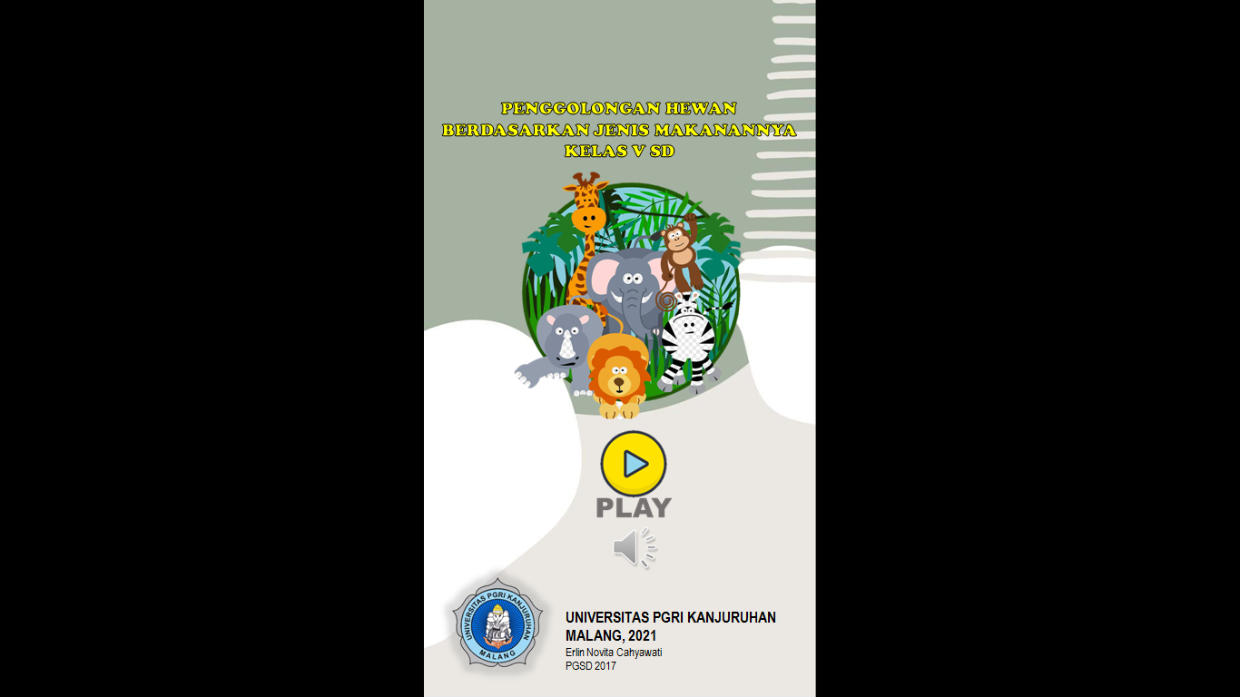  Halaman sampul pembuka | 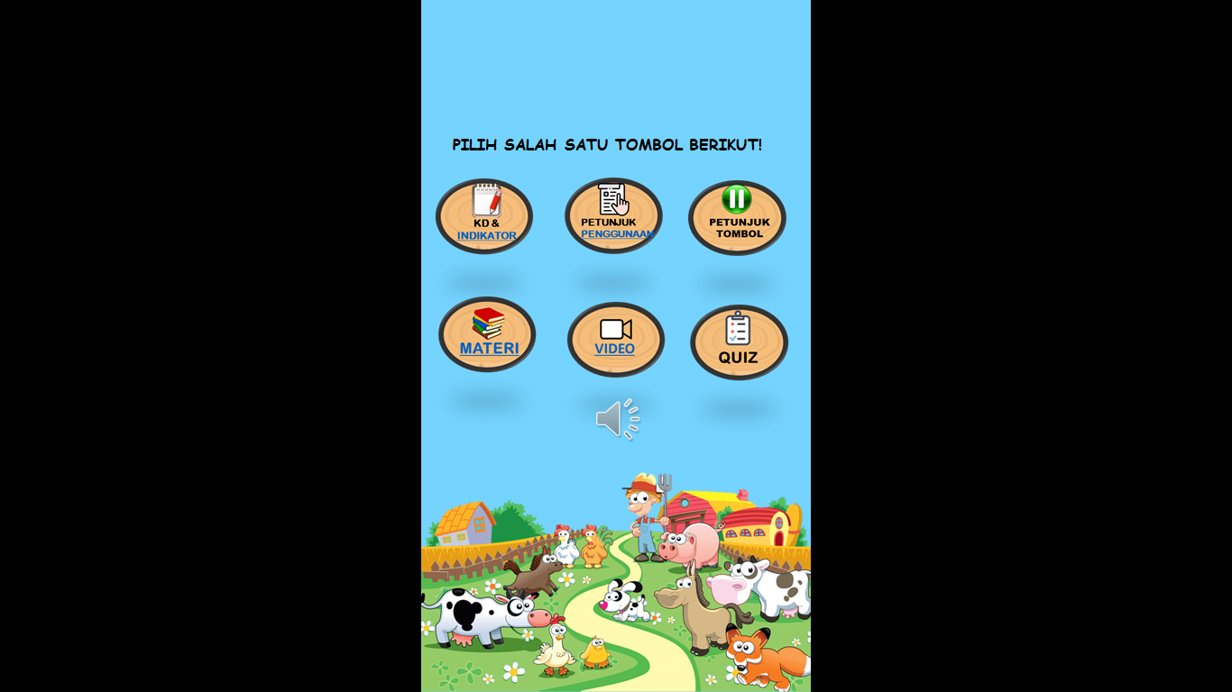  Halaman menu utama
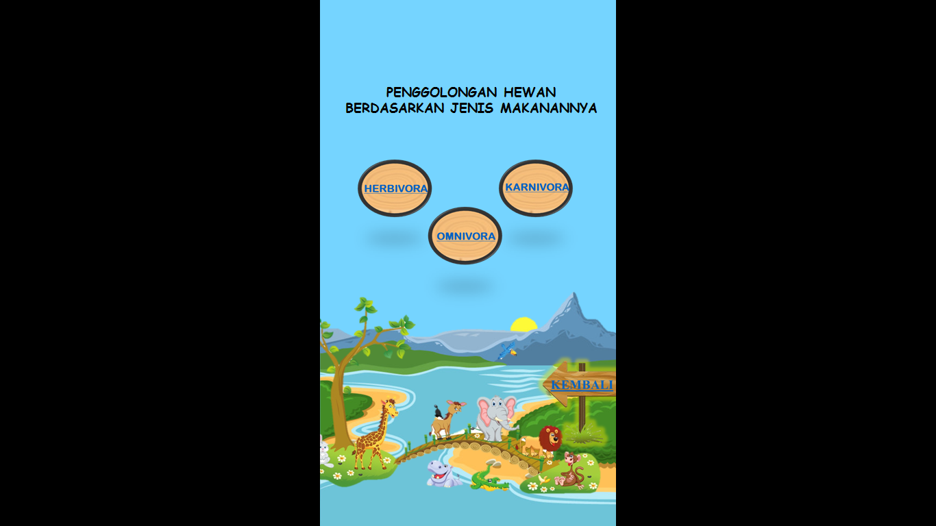  Halaman Menu Materi | 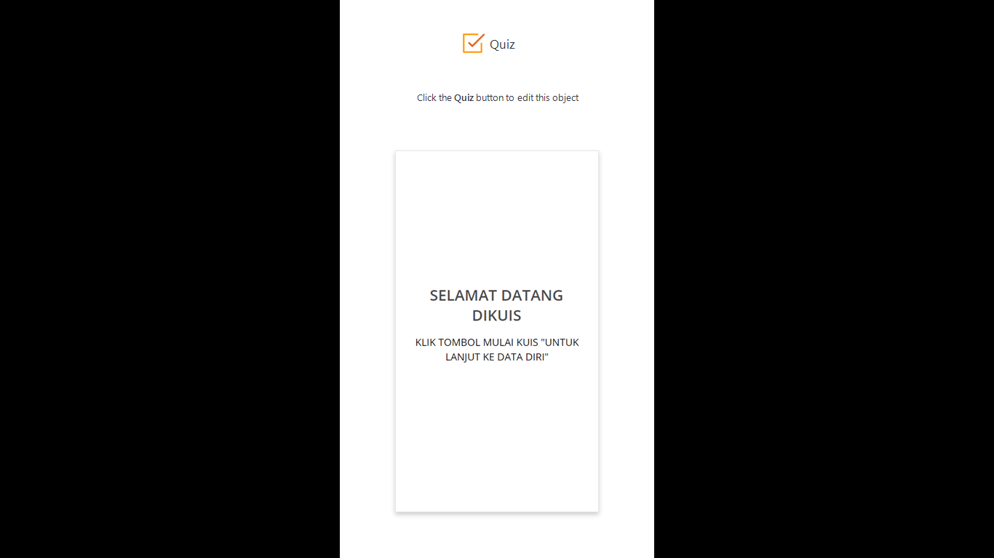  Halaman menu quiz

Dalam penelitian yang dilakukan oleh Yulia Rahma (2017) yang melakukan pengembangan media berbasis I-Spring pada materi sistem pernafasan pada manusia dan hewan. Hasil dari pengembangan media tersebut berupa produk media interaktif yang baik untuk memperluas aneka media pembelajaran dan dapat membantu guru menyampaikan pembelajaran secara konkret.
Kelayakan media interaktif berbasis android pada I-spring dapat ditentukan melalui tahap pengembangan model ADDIE. Tahap pengembangan yang peneliti lakukan adalah membuat media dan melakukan validasi pada validator ahli media, ahli materi dan ahli bahasa. Menambahkan media yang berisikan animasi, interaktivitas serta background agar lebih menarik dapat disebutkan memproduksi media yang dilakukan peneliti. Berdasarkan hasil dari pengembangan yang dilakukan, peneliti melakukan validasi ahli media, ahli materi dan ahli bahasa untuk menentukan kelayakan media, termasuk evaluasi, komentar dan saran. Hal ini dilakukan sebagai acuan untuk perbaikan media, media dapat dinyatakan layak dengan memperoleh presentase oleh ahli media mendapatkan skor 91%, ahli materi memperoleh skor 85% dan oleh ahli bahasa memperoleh skor 94%. Hal ini sesuai dengan pendapat Arikunto (2013) yang menyatakan bahwa jika presentase pencapaian 76%-100% kriteria layak, presentase pencapian 56%-75% kriteria cukup layak, 40%-55% kriteria kurang layak, presentase pencapaian 0%-39% kriteria tidak layak. Media yang dikembangkan dinyatakan layak sesuai penelitian yang dilakukan oleh Maulani Putri (2016) dan hasil validasi media pembelajaran dapat digunakan untuk menunjang berbagai kegiatan pembelajaran.
Kepraktisan media berbasis android pada aplikasi I-spring dapat diketahui melalui tahapan implementasi sesuai tahap model ADDIE. Penilaian guru dan siswa guna untuk mengukur hasil penilaian kepraktisan. Kegiatan penilaian yang dilakukan kepada guru saat media belum diimplementasikan kepada siswa kelas V di SDN Petungsewu II yang sebanyak 10 orang. Penilaian kepraktisan guru mendapatkan skor 99% yang dinyatakan sangat baik sehingga media dapat diimplementasikan kepada siswa. Implementasi kepada siswa bertujuan untuk mengetahui respon siswa pada saat kegyaniatan belajar mengajar dengan memanfaatkan media interaktif berbasis android pada aplikasi I-spring. Penilaian dari respon siswa mendapatkan presentase 98% yang dinyatakan sangat baik, sehingga media dinyatakan praktis dalam penggunaanya. Hal ini sesuai denga pendapat Arikunto (2009) yang menyatakan bahwa jika presentase 80%-100% kriteria sangat baik, presentase 66%-79% kriteria baik, presentase 40%-55% kriteria kurang baik, presentase 0%-39% kriteria gagal. Pengembagan media berbasis android pada aplikasi I-spring mendapatkan pernyataan sangat baik, penelitian ini sejalan dengan penelitian yang dilakukan oleh Ramansyah (2014). Penilaian dapat dinyatakan bahwa media baik untuk diterapkan dan praktis dalam pelaksanaannya oleh siswa pada saat proses pembelajaran.
Kelebihan dari media pembelajaran ini yaitu: 1). Kualitas media sama dengan media interaktif yang dikembangkan menggunakan aplikasi lain yang lebih kompleks. 2). Media interaktif ini berbentuk flash yang sangat mudah dibuat pada lembar kerja microsoft power point, sehingga memperkecil ukuran tanpa menginstal aplikasi lain. 3). Media interaktif ini dapat dibuka melalui smartphone android. 4). Media interaktif berbasis android pada aplikasi I-spring terdapat quiz yang didesain dapat memunculkan skor dan pembahasannya. Adapun kekuragan dari media pembelajaran ini yaitu: 1). Media interaktif hanya mencakup materi penggolongan hewan berdasarkan makanannya. 2). Media interaktif tidak dapat diakses pada Iphone.3). Media interaktif ini jika di isntal pada smartphone androidakan memunculkan tulisan aplikasi dapat membawa virus karena proses pengistalan tidak melalui Play Store.

Kesimpulan
Berdasarkan penelitian pengembangan media interaktif yang berbasis android pada aplikasi I-spring materi penggolongan hewan berdasarkan jenis makanannya dapat disimpulkan bahwa media interaktif dapat menunjang siswa dalam proses belajar dan pembelajaran. Pada media ini dapat membantu siswa belajar mandiri, media berisikan materi yang didukung animasi, video, gambar soal quiz beserta kunci jawaban. Penilaian ahli media, ahli materi dan ahli bahasa dapat mengukur kelayakan media interaktif. Penilaian ahli media mendapatkan presentase 91% yang dinyatakan layak. Penilaian ahli materi mendapatkan presentase 85% yang dinyatakan layak. Penilaian ahli bahasa mendapatkan presentase 94% yang dinyatakan layak. Berdasarkan dari penilaian validator media layak untuk diimplementasikan. Hasil penilaian oleh guru dan respon siswa dapat mengukur kepraktisan media interaktif. Penilaian guru mendapatkan presentase 99% yang dinyatakan sangat baik. Penilaian respon siswa mendapatkan presentase 98% yang dinyatakan sangat baik. Berdasarkan penilaian tersebut media interaktif dapat dinyatakan layak dan praktis dimanfaatkan sebagai media pembelajaran yang dapat digunakan dirumah maupun disekolah.
Saran peneliti untuk guru, dapat memafaatkan media interaktif sebagai sarana saat proses pembelajaran supaya materi penggolongan hewan berdasarkan jenis makanannya tersampaikan dengan baik dan menarik. Saran bagi siswa yaitu media ini dapat dimanfaatkan untuk bahan ajar mandiri di rumah maupun pada saat pembelajaran berlangsung disekolah. Bagi peneliti lain, untuk mengembangkan media yang serupa yang lebih bervariatif dan menarik dengan menjadikan media ini sebagai referensi.

DAFTAR RUJUKAN
Arikunto, S. (2009). Dasar-Dasar Evaluasi Pendidikan. Jakarta: PT. Bumi Aksara.

Arikunto, S. (2013). Prosedur Penelitian Suatu Pendekatan Praktik. Edisi Revisi. Jakarta: PT. Rineka Cipta.

Arsyad, A. (2010). Media Pembelajaran. Jakarta: PT Raja Grafindo Persada.

Asyhari, A., & Silvia, H. (2016). Pengembangan Media Pembelajaran Berupa Buletin dalam Bentuk Buku Saku untuk Pembelajran IPA Terpadu. Jurnal Ilmiah Pendidikan Fisika Al-Biruni, 5(1), 1–13. https://doi.org/10.24042/jpifalbiruni.v5i1.100

Darmawan, D. (2015). Komunikasi Pendidikan Perspektif Bio-komunikasi. Bandung: Remaja Rosdakarya.

Eva, R., & Siagian, F. (2012). Pengaruh Minat dan Kebiasaan Belajar Siswa. 2(20), 122–131.

Feriyanti, N. (2019). Pengembangan E-Modul Matematika Untuk Siswa SD ( The Development of E-Modul Mathematics For Primary Students ). Teknologi Pendidikan Dan Pembelajaran, 1–12.

Hadi, H., & Agustina, S. (2016). Pengembangan Buku Ajar Geografi Desa-Kota Menggunakan Model Addie. Jurnal Educatio, 11(1), 90–105.

Hernawati, K. (2010). Modul Pelatihan Ispring Presenter. Teknologi Pendidikan, 05(01), 18. http://staff.uny.ac.id/sites/default/files/pengabdian/kuswari-hernawati-ssi-mkom/modul-ispring-presenter.pdf

Maulani Putri, W. (2016). Pengembangan Media Pembelajaran Berbasis Multimedia Augmented Reality pada Pokok Bahasan Alat Optik. Jurnal Ilmu Pendidikan. (http:/www.researchgate.net)

Portanata, L., Lisa, Y., & Awang, I. S. (2017). Analisis Pemanfaatan Media Pembelajaran IPA SD. Jurnal Pendidikan Dasar PerKhasa, 3(1), 337–348.

Pratama, N. A., Hermawan, C., Kom, S., Darwan, U., Sampit, A., Universitas, D., Ali, D., Informasi, J. S., Komputer, F. I., Darwan, U., & Sampit, A. (2020). Aplikasi Pembelajaran Tes Potensi Akademik Berbasis Android komputer yang dibuat untuk menolong manusia Dalvik Virtual Machine ( DVM ) adalah Android SDK adalah tools API ( Application Examination ) yang sudah menjadi standar Pengertian Android Android ad. 1–6.

Premana, M. Y., Suharsono, N., & Tegeh, M. (2013). Pengembangan Multimedia Pembelajaran Berbasis Masalah pada Mata Pelajaran Produksi Gambar 2D untuk Bidang Keahlian Multimedia di Sekolah Menengah Kejuruan. E-Journal Program Pascasarjana Universitas Pendidikan Ganesha Program Studi Teknologi Pembelajaran, 3, 5.

Prihatin Sulistyowati, P. S., & Arnelia Dwi Yasa, A. D. Y. (2017). Pengembagan Pembelajaran IPS SD.

Puspasari, R. (2019). Pengembangan Buku Ajar Kompilasi Teori Graf dengan Model Addie. Journal of Medives : Journal of Mathematics Education IKIP Veteran Semarang, 3(1), 137. https://doi.org/10.31331/medivesveteran.v3i1.702

Ramansyah, W. (2014). Pengembangan Multimedia Pembelajaran Interaktif Berbasis Adobe Flash CS3 pada Kelas 1 SDN Bancaran 3 Bangkalan. Ilmu Pendidikan. (http:/download.portugalgaruda.org

Rusman, D. (2012). Pembelajaran Berbasis Teknologi Informasi dan Komunikasi. Jakarta: PT Raja Grafindo Persada.

Syaiful, S. (2011). Konsep dan Makna Pembelajaran. Bandung: Alpabeta.

Syofyan, H. (2015). Peningkatan Hasil Belajar Ipa Siswa Kelas V Melalui Metode Resitasi Di Sd Al Azhar Syifa Budi Jakarta Selatan. Jurnal Pendidikan Dasar, 6(1), 134. https://doi.org/10.21009/jpd.061.12

Tafonao, T. (2018). Peranan Media Pembelajaran Dalam Meningkatkan Minat Belajar Mahasiswa. Jurnal Komunikasi Pendidikan, 2(2), 103. https://doi.org/10.32585/jkp.v2i2.113

Ula, I. R., & Fadila, A. (2018). Pengembangan E-Modul Berbasis Learning Content Development System Pokok Bahasan Pola Bilangan SMP. Desimal: Jurnal Matematika, 1(2), 201. https://doi.org/10.24042/djm.v1i2.2563

Widiana, I. W. (2016). Pengembangan Asesmen Proyek Dalam Pembelajaran Ipa Di Sekolah Dasar. JPI (Jurnal Pendidikan Indonesia), 5(2), 147. https://doi.org/10.23887/jpi-undiksha.v5i2.8154

Yasa, A. D., Suastika,K. K., & Zubaidah, R. S. A. N (2020). Pengembangan E-Evaluation Berbasis Aplikasi Hot Potatoes Untuk Siswa Kelas V Sekolah Dasar. 4(1), 26–32.

Yoga Primanata, B. S. B. (2012). Pengembangan Media Komputer Pembelajaran “ Pokok Bahasan Penggolongan Hewan Berdasarkan Jenis Makanannya ” Pada Mata Pelajaran IPA Kelas IV SDN Meri 1 Mojokerto. Pendidikan, T., Pendidikan, F. I., & Surabaya, U. N.1–14.

Yulia Rahma, D. (2017). Pengembnagan Media Interaktif Berbasis I-Spring Untuk Peningkatan Hasil Belajar Siswa Kelas V di Madrasah Ibtidaiyah Negeri Loloan timur Jembrana Bali. Skripsi. (online). (http://ethese.uin.malang.ac.id/6155/1/12140110)

